|  |  |  |
| --- | --- | --- |
|  | TÜRKİYE CUMHURİYETİ  ANKARA ÜNİVERSİTESİ  GÜZEL SANATLAR FAKÜLTESİ  TEMEL SANAT EĞİTİMİ BÖLÜMÜ  INTRODUCTION TO NARRATIVE DERSİ |  |

**2024-2025 GÜZ DÖNEMİ FİNAL SINAVI**

**İSİM SOYİSİM / NAME SURNAME**

**ÖĞRENCİ NUMARASI / STUDENT NUMBER**

**DERSİN KODU / COURSE CODE**

**Dr. Öğr. Üyesi Gökhan Karaosmanoğlu**

**Ankara, 2025**

**Ankara Üniversitesi Güzel Sanatlar Fakültesi Temel Sanat Eğitimi Bölümü**

**2024-2025 Eğitim-Öğretim Yılı Güz Dönemi**

**Introduciton to Narrative Dersi Final Sınavı**

Aşağıda, haftalık olarak yapılan **Introduciton to Narrative** derslerine ait sunumların sonunda yer alan dört ödevin (1-2-3-4) yönergeleri ve görselleri yer almaktadır. Ayrıca beşinci ve altıncı yönergede dönem boyunca yapılan uygulamalara, ders içindeki paylaşımlara yönelik iki soru bulunmaktadır. Yaratıcı yazma dersi final sınavı ödevi için haftalık olarak verilen öykü ödevlerini hazırlamanız ve iki soruyu yanıtlamanız gerekmektedir. Ayrıca ilk sayfadaki kapağı da ekleyerek ödevi ekampüs sistemine yüklemeniz yeterli olacaktır. Soruları yanıtlarken vereceğiniz örnekler dışında ders kapsamındaki sunulardan, anlatımlardan yararlanmanız gerekmektedir.

Below are the instructions and visuals of the four assignments (1-2-3-4) at the end of the presentations of the weekly Introduciton to Narrative classes. In addition, there are two questions in the fifth and sixth instructions regarding the practices done throughout the semester and the sharing in the class. For the final exam assignment of the Introduciton to Narrative class, you need to prepare the weekly story assignments and answer two questions. In addition, it will be sufficient to upload the assignment to the ekampus system by adding the cover on the first page. In addition to the examples you will give while answering the questions, you need to benefit from the presentations and explanations within the scope of the course.

**Sınav dosyasına son halini verdikten sonra dosyayı (doc, docx, pdf uzantılı) 08/01/2025 Çarşamba gününe kadar ekampüs sistemine yükleyiniz. Değerlendirme yalnızca ekampüse yüklenen sınav dosyası üzerinden olacaktır. İlan edilen sınav gününden sonra ödev teslimi kabul edilmeyecektir. Final Sınavları yalnız ekampus.ankara.edu.tr üzerinden kabul edilecektir. Bunun dışındaki ödev teslimleri dikkate alınmayacaktır.**

**After finalizing the exam file, upload the file (doc, docx, pdf extension) to the ecampus system by Wednesday, 08/01/2025. Evaluation will only be based on the exam file uploaded to ecampus. No homework will be accepted after the announced exam date. Final Exams will only be accepted through ekampus.ankara.edu.tr. Homework submissions other than this will not be taken into account.**

1. Lütfen aşağıdaki görsele uygun biçimde derste anlatılan **Freytag Piramidini** göz önünde bulundurarak bir sayfayı geçmeyecek bir öykü yazınız. Öyküyü yazarken Freytag Piramidinin adımlarını belirtiniz. (15p).

1. Following the visual below, please write a story not exceeding one page, considering the **Freytag Pyramid** discussed in class. While writing the story, indicate the steps of Freytag's Pyramid (15p).

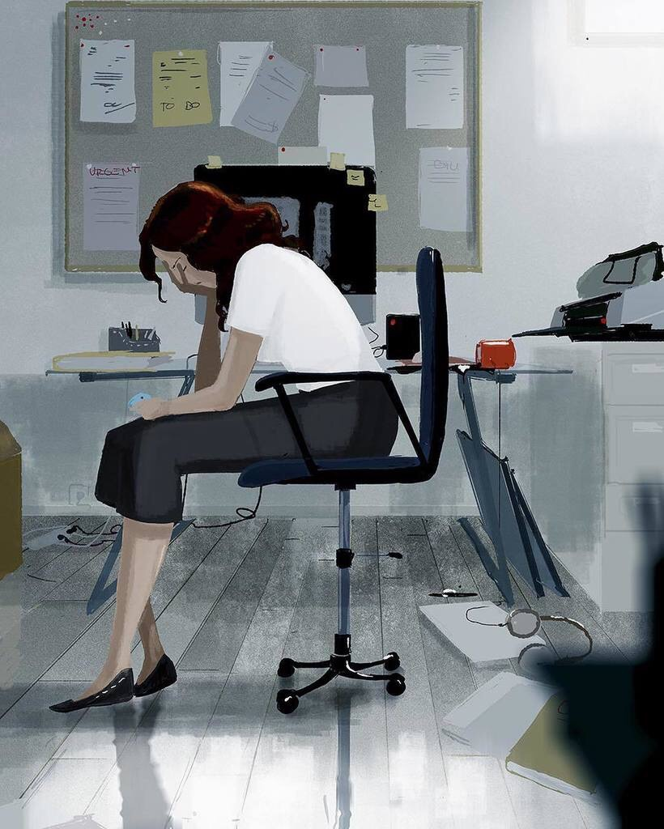

2. Lütfen aşağıdaki görsele uygun olarak derste anlatılan **Dan Harmon'ın Hikaye Çemberini** göz önünde bulundurarak iki sayfayı geçmeyecek fantastik (bilim kurgu, gerçek dünyada karşımıza çıkmayacak vb.) bir öykü yazınız. Öyküyü yazarken “Dan Harmon'ın Hikaye Çemberinin” adımlarını belirtiniz (15p).

2. Please write a fantasy (science fiction, not something we would encounter in the real world, etc.) story that does not exceed two pages in length, considering **Dan Harmon's Story Circle** discussed in class, following the visual below. While writing the story, indicate the steps of "Dan Harmon's Story Circle" (15p).

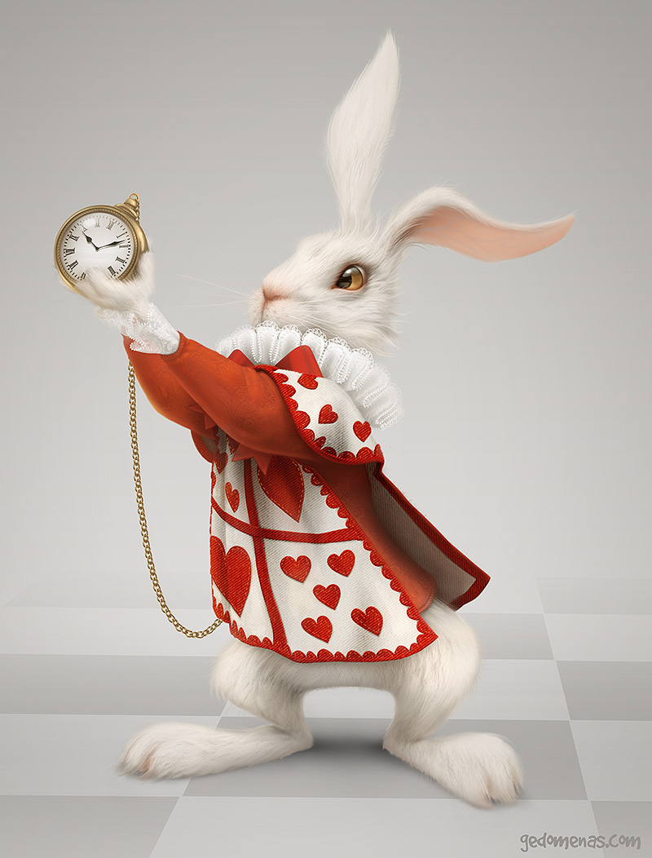

3. Lütfen “akran zorbalığıyla ilgili” aşağıdaki görsele uygun olarak ön planda bulunan karakterin özelliklerini göz önünde bulundurarak bir öykü yazınız. Öyküyü yazarken öncelikle görsele ve yazacağınız öyküye yönelik ihtiyaç duyacağınız soruları oluşturunuz. Bu süreçte aşağıdaki sorulardan yararlanabilirsiniz:

* Bu çocuklara ilişkin hangi bilgileri verebiliriz?
* Nasıl bir çevrede/mahallede yaşıyor olabilirler?
* Ön planda bulunan çocuğun ismi, yaşı, aile yapısı, okulla arası nasıldır? (**15p)**

3. Please write a story about “peer bullying” by considering the characteristics of the character in the foreground following the visual below. When writing the story, first create the questions you will need regarding the visual and the story you will write. You can use the following questions during this process:

* What information can we give about these children?
* What kind of environment/neighbourhood might they live in?
* The name, age, family structure, and relationship with the school of the child in the foreground? (15p)

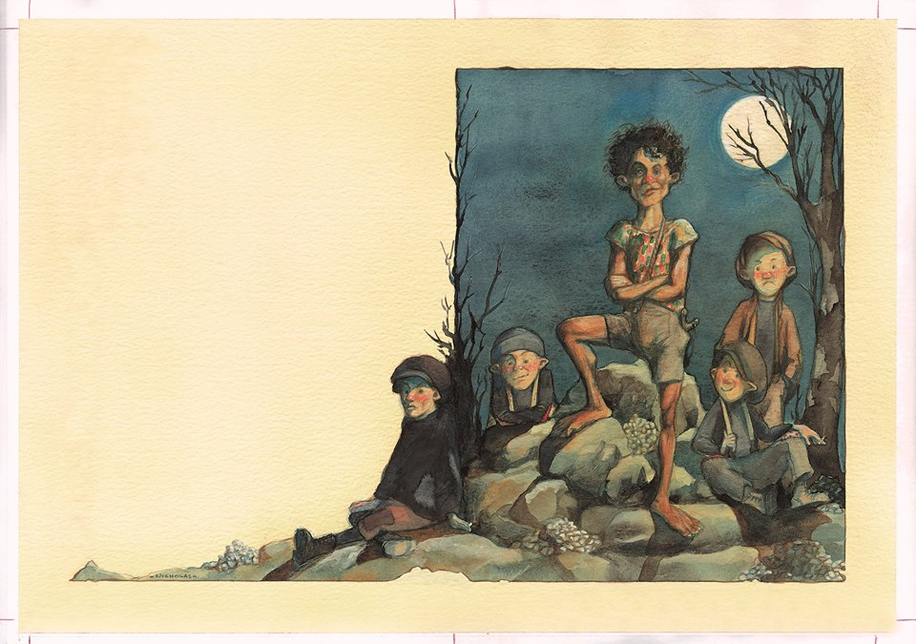

4. Lütfen “**Anlatıda Mekan”** konu başlığını göz önünde bulundurarak aşağıdaki görsele uygun bir öykü yazınız. Öyküyü yazarken aşağıdaki soruları göz önünde bulundurabilirsiniz:

* Görselde gördüğünüz mekanda neler bulunmaktadır? Bu mekanın genel özellikleri neler olabilir?
* Su ve suyun formu konusunda neler düşünüyorsunuz? Nasıl bu formda kalıyor?
* Teknedeki kişi kim? Alt tarafta görünen şey ne olabilir?
* İnsanlar bu yere nasıl geliyor?
* Burada kimler yaşıyor olabilir? (**15p)**

4. Please write a story that fits the image below, considering the topic “Space in Narrative”. You can consider the following questions while writing the story:

* What is in the place you see in the image? What might be the general characteristics of this place?
* What do you think about water and its form? How does it stay in this form?
* Who is the person in the boat? What could be the thing seen at the bottom?
* How do people get to this place?
* Who might live here? (15p)

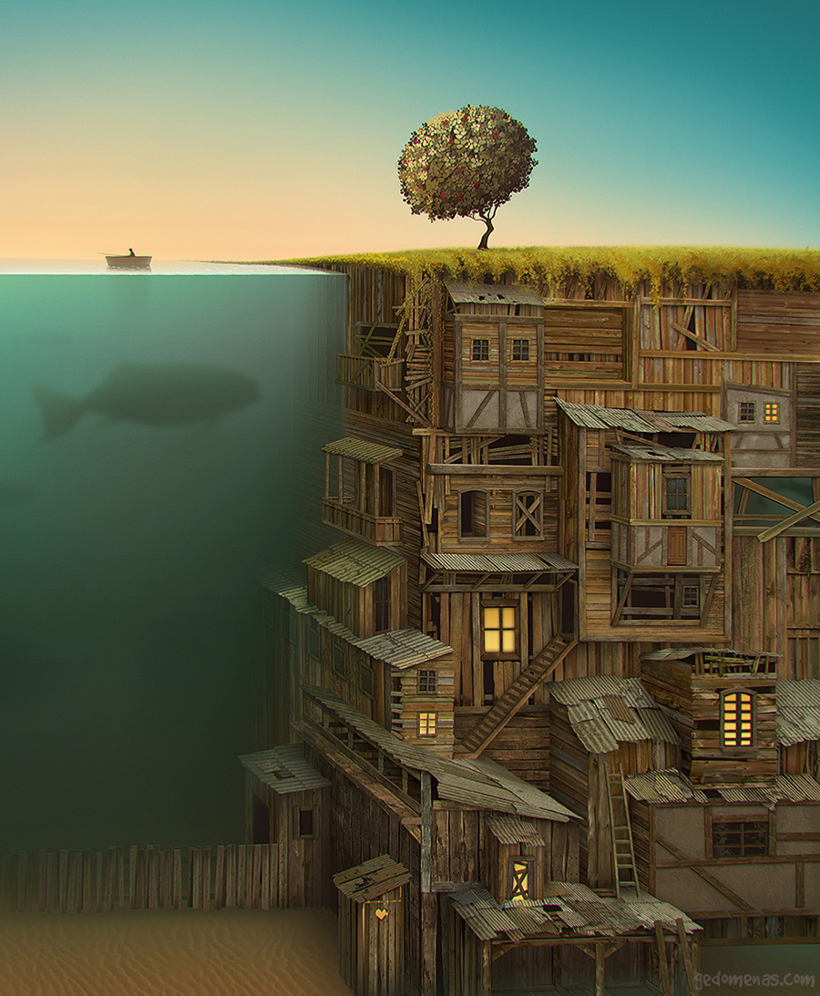

5. Aşağıda derste tartışılan soruları göz önünde bulundurarak anlatıda zamanı ön plana çıkaran, karakterleri, mekanı, zamanı ve çatışmayı görünür kılan, bir öykünün parçası olan bir paragraf yazınız. Soruyu yanıtlarken ders süresince gerçekleştirilen uygulamalardan örnekler veriniz. Derslere katılmadıysanız ders dışından örnekler yazmayınız (20p).

* İnsanın zamanla nasıl bir ilişkisi bulunmaktadır?
* Zamanın insana ne gibi etkileri bulunmaktadır?
* Bir kurmaca metinde (hikaye, roman vb.) zamanın görünürlüğü konusunda neler söyleyebiliriz? Bir hikaye yazarı zamanı dramatik kurgu üzerinde nasıl etkili kullanabilir?

5. Considering the questions discussed in class below, write a paragraph that highlights time in the narrative, makes characters, setting, time and conflict visible, and is part of a story. When answering the question, give examples from practices carried out during the class. If you did not attend the classes, do not write examples from outside the class (20p).

* What is the relationship between people and time?
* What effects does time have on people?
* What can we say about the visibility of time in a fictional text (story, novel, etc.)? How can a story writer use time effectively in dramatic fiction?

6. Aşağıda bağlantısı bulunan Strangers (2004) kısa filmindeki durumu metrodaki güvenlik kameralarından gözlemleyen bir güvenlik görevlisinin gözünden öykü biçiminde yazınız. Öyküyü yazarken anlatının temel öğlerini göz önünde bulundurunuz (**20p)**

6. Write a short story about the situation in the short film Strangers (2004) linked below from the perspective of a security guard observing the security cameras in the subway. Keep the basic elements of the narrative in mind when writing the story (20p)

<https://www.youtube.com/watch?v=RpjHSiQLPmA>

1. **Ödüllü Proje**

Giriş:  
Nazlı beş yıldır bir inşaat firmasında proje tasarımcısı olarak çalışan başarılı bir kadındı. Kademe atlayıp müdür yardımcısı olmak hayaliydi. Nazlı, bir perşembe sabahı uyanmış her zamanki gibi hazırlanmış işe gidecekti.  O gün de yapması gerekenleri bitirmiş masasını topluyordu. O sırada patron içeri girdi ve ünlü bir şirketten şirket binası için bir proje istediklerini söyledi. En iyi projeyi yapanı da ödüllendireceğini ekledi.

Yükseliş:  
Bu proje Nazlı için çok önemliydi. Muhtemelen büyük ödül terfi olacaktı. Hemen projeyi isteyen şirketi incelemeye ve ona en uygun projeyi planlamaya başladı. Bir haftası vardı. Projeyi bitirmek için geceleri uyumayıp projeyle ilgileniyordu ama terfi isteyen yalnız o değildi. Diğer yedi proje tasarımcı da bu terfiyi istiyorlardı ve ellerinden geleni yapmaya çalışıyorlardı. Ama en ezeli rakibi Erdal’dı. Erdal, Nazlı’dan sonra en tecrübeli ve başarılı tasarımcıydı ve bu terfi için herşeyi göze alabilirdi.

Doruk:  
Bir hafta geçmişti. Nazlı önceki gece heyecandan uyuyamamıştı. Sabah kalktı ve hemen hızlıca hazırlandı. Kahvaltıyı da yolda yaptı.  Projeler tek tek patron ve şirket CEO'suna sunulacaktı ve en iyisi sunumlar bittikten sonra seçilecekti. Nazlı iş yerine varır varmaz hemen sunumun son kontrollerini yaptı. Üçüncü sırada o vardı. Birinci girdi, çıktı. İkinci girdi ve oda çıktı. Sıra geldi Nazlı’ya. Nazlı heyecanlı bir şekilde sunum odasına girdi. O kadar heyecanlıydı iı eli titriyordu bu yüzden flaş belleği zor taktı. Karşısında koskoca bir CEO ve kendi patronu. Sunumu açtı. Ama on an karşılaştığı manzaraya inanamadı. Ekranda bir çocuk çizimi ve birkaç uygunsuz sözler vardı. Şoka uğradı.

Düşüş:  
Karşılaştığı bu olay yüzünden utanç ve rezil bir duruma düşmüştü. Biri onu projesiyle oynamıştı. Erdal onun en iyi projeyi yaptığını düşünüyordu bu yüzden Yeliz yokken projesiyle oynadı ama Nazlı’nın bundan haberi yoktu. Nazlı hemen sunum odasında ayrıldı ve kendi dağınık masasında geçmişti. Ağlar vaziyette, çaresizce sandalyesinde oturuyordu. Erdal ise onu böyle görünce neşesi yerine geldi ve dördüncü sırada o vardı. Sonunda tüm sunumlar bitmişti. CEO ve patron dışarı çıktı tokalaştı ve CEO oradan ayrıldı.

Felaket:  
Patron Sandalyede oturan Nazlı’ya doğru yaklaştı ve ona “Sen benim en güvendiğim çalışanımdın, kesin bu projen kabul edilir ve terfiyi kazanırdın diye düşünmüştüm” dedi ve ekledi “Bu yaptığın çok büyük bir hata ve senin yüzünden hiçbir proje kabul edilmedi. Hem kendini yaktın hem de şirketimiz için gelen çok büyük bir fırsatı mahvettin. Eşyalarını topla gidiyorsun.” Dedi.  Bunun üzerine Nazlı bertaraf duruma düştü uzun yıllardır çalıştığı şirketten kovulmuştu ve itibarı yerle bir olmuştu. Artık burada olmayacaktı.

1. **Zamanın Peşine Düşen Baba**

**Başlangıç Dünyası:**   
Bir zamanlar, sürekli zamanla yarışan, şık giyimli bir beyaz tavşanın yaşadığı bir dünya vardı. Tavşanlar, insanlar gibi köylerde yaşar, elbiseler giyer ve sürekli saatlerini kontrol ederlerdi. Tavşan köyünün en bilge bireylerinden biri, Kalp Kostümüyle tanınan Baba Tavşan’dı. Onun biricik oğlu Piko, nadir bir hastalıkla doğmuştu. Bu hastalık yüzünden Piko hızla güçsüzleşiyor ve uykuya dalıp uyanmamaya başlıyordu. Köydeki tavşan şifacıları ve bilginleri, bu hastalığa dair bir çare bulamamıştı. Ancak, Baba Tavşan kararlıydı: Oğlunu kurtarmak için her ne gerekiyorsa yapacağına yemin etti.

**İstenen Şey:**   
Bir gece, Baba Tavşan rüyasında Kalpler Diyarlığı’nın Sürekli Koşan Saat Bekçisi’ni gördü. Bu bekçi, zamanın akışını kontrol eden ve sadece ihtiyacı olanlara zamanı geri alarak bir şans daha veren sihirli bir saatin koruyucusuydu. Ancak bu saate ulaşmak için çok tehlikeli bir yolculuğun göze alınması gerekiyordu. Baba Tavşan, oğlunun hayatını kurtarmak için hiç düşünmeden yola koyuldu.

**Alışılmadık Durum:**   
Baba Tavşan, ilk olarak Çarpışıp Kaybolan Saatler Ormanı’na girmek zorundaydı. Bu ormanda, devasa saatlerin tiktak sesleri bir labirent yaratıyor ve yanlış yola sapmanıza neden oluyordu. Baba Tavşan, cebindeki pusulaya ve zekâsına güvenerek ormandan çıkmayı başardı. Ancak şimdi, daha büyük bir tehlike onu bekliyordu: Kayıp Düzlük’teki Zaman Kurtları. Bu kurtlar, birine dokunursa zamanını tamamen emer ve onun hareketsiz bir heykel haline gelmesine neden olurdu. Baba Tavşan zekice bir planla, yanında getirdiği kalp desenli kostümü kullanarak kurtları kandırdı. Parlak renkler ve hareketli şekiller kurtların dikkatini başka yönlere çekti ve Baba Tavşan oradan sağlam bir şekilde çıktı. Ancak asıl zorluk, Kayıp Düzlük’ün sonunda başladı. Baba Tavşan, karşısında dev bir mekanik kapı buldu. Kapının üzerinde üç farklı saatin görüntüsü vardı ve her birinin zamanı farklıydı. Kapının açılması için doğru zamanı çözmesi gerekiyordu. Yanlış seçim yaparsa, Kayıp Düzlük onu sonsuza kadar içine hapsedecekti. Baba Tavşan, geçmişte köyde öğrendiği eski bir şiiri hatırladı: “Güneş doğarken zaman başlar, battıkça artar yaşlar.” Şiirde zaman güneş doğunca başlıyor deniyordu. Bu ipucu, doğru zamanı seçmesini sağladı ve kapıyı başarıyla açtı. Kapının ardında, zamanı yavaşlatan bir sis bulutu vardı. Sis bulutu, Baba Tavşan’ın hareketlerini ağırlaştırdı ve adeta zamana karşı savaşmasını gerektirdi. Sis bulutunun içinde ilerlerken, bir yandan hatıralarını görmeye başladı. Oğlu Piko’nun ilk adımları, ona gülümsemesi... Bu hatıralar Baba Tavşan’a güç verdi ve sisin içinden çıkmayı başardı.

**İstediklerine Ulaşır:**   
Sonunda Baba Tavşan, Kalpler Diyarlığı’na vardı. Burada Sürekli Koşan Saat Bekçisi ile karşılaştı. Bekçi ona sordu: “Zamanı geri almak için ne kadar ileri gitmeye hazırsın?” Baba Tavşan hiç tereddüt etmeden cevapladı: “Oğlum için her şeyi göze alırım.” Bekçi ona sihirli saatten bir parça verdi ve bunu kullanarak Piko’nun zamanını geriye alabileceğini söyledi. Ancak bir şartı vardı: Baba Tavşan’ın kendi zamanından bir miktarı feda etmesi gerekecekti.

**Bedel Öder:**   
Baba Tavşan bu feda işlemini hiç düşünmeden kabul etti. Saatın işleyişiyle birlikte Baba Tavşan biraz daha yaşlanırken, oğlu Piko’nun gözleri açıldı ve sağlığına kavuştu. Ancak dönüş yolunda Baba Tavşan, Sürekli Koşan Saat Bekçisi’nin uyarısını unutmadı: “Zamanı geri almanın bir bedeli vardır. Bundan sonra her şeyi daha dikkatli hesaplamalısın.”

**Başlangıca Dönüş:**   
Baba Tavşan köyünün meydanına döndüğünde halk onu bir kahraman olarak karşıladı. Piko’nun sağlığını geri kazandığını gören herkes, Baba Tavşan’a daha büyük bir saygı duymaya başladı.

**Değişim:**   
Bu olaydan sonra Baba Tavşan, zamana ve hayata dair çok önemli bir ders öğrendi: “Zaman bir daha geri gelmeyecek. Bu yüzden zaman herşeyden değerlidir, onu sevgiyle ve verimli kullanırsan her şeyi değiştirir.”

1. **Baskıdan Zorbaya**

Annesiyle birlikte küçük bir evde yaşayan bir çocuktu, Mehmet. Annesi bahçe işleri ile ilgilenir ve burdan kazandıklarıyla hem evi geçindirmeye hem de Mehmet’i okutmaya çalışıyordu. Babası ise yıllar önce annesi ile kendisini bırakıp gitmiş ve bir daha hiç dönmemişti. Mehmet bu zorlu yaşama rağmen hayata tutunmaya çalışıyordu.  Dersler dışındaki boş vakitlerinde annesine yardım ediyordu.

Okuldaki arkadaşları mehmetin bu fakirliğine ve durumuna alay ediyorlardı. Onunla dalga geçiyor ve “Çıplak Ayak” olarak hitap ediyorlardı. En çok mehmetle uğraşan Murat ve onun yanındakilerdi. Murat varlıklı bir ailenin çocuğuydu ve ailesi onun da kendileri gibi başarılı bir mühendis olmasını istiyorlardı. Muratın yanındaki Dila ve Efe de onun takipçileriydi ve En çok dalgayı bunlar geçiyordu. Sadık ise dalga geçmeyi sevmeyen ama gene de en yakın arkadaşları olduğu içim Muratlarla gezen sakin bir çocuktu.

Matematik sınavı günüydü. Mehmet kendinden emin okula doğru yola çıktı. Murat ve arkadaşları Mehmet’i gördü ve hemen yanına gitti. Mehmetle dalga geçmeye ve kahkahalar atmaya başladılar. Mehmet her ne kadar dışarıdan belli etmese de sinirleniyor ve morali bozluyordu. Onlardan kurtulmak için “Olamaz kalemimi evde unuttum!” diyerek yolunu değiştirdi. Bunu üzerine Muratlar daha çok gülmeye ve arkasından “Kendini de unutsaydın!” diye bağırdılar. Neyseki Mehmet bu akıllıca taktikle onlardan kurtulmayı başardı ve başka bir yoldan okula gitti. Sınav başlamak üzereydi herkes yerine geçti. Sınav başladı. Mehmet tek tek dikkatlice soruları çözüyordu. O sırada ise Murat biraz tedirgindi. Sanki korkuyordu. Sınav bitti ve herkes hemen evine dağıldı.

Ertesi gün sonuçlar açıklanacaktı. Mehmet en yüksek puanı almıştı. Murat ise ortalama bir not aldı. Murat bu durumu hazmedemiyordu. “O kadar paraya, özel derslere rağmen nasıl olur da Mehmet benden daha iyi bir not alabilir?” diye düşünüyordu. Arkadaşları Dila ve Efe de şaşırmıştı ama bu durum onları çok da ilgilendirmiyordu. Sadık ise Mehmet’i içten içe tebrik ediyor ve ona hayranlık duyuyordu. Öğle arası geldiğinde Murat, Mehmet’e yaklaşarak alaycı bir ses tonuyla, “Demek sınavı kazanmışsın, tebrikler! Ama bu fakir halinle neye yarar ki? Hâlâ bir hiçsin!” dedi. Bunu üzerine Sadık araya atıldı ve “Murat, yeter! Ailenin senin üstündeki başarılı olmam gerekiyor baskısı yüzünden bu hıncını başka insanların eksikliğinden çıkarıyorsun.” Dedi. Mehmet bunu duyunca şok oldu ve “Demek bunca şey bu üzerindeki baskı yüzünden haa!” dedi. Murat duruldu ve “Hayır! Hiç alakası yok.” Dedi ve koşarak uzaklaştı. Mehmet hemen onun peşine takıldı. Diğer arkadaşlarda onun peşinden gitti.

Güneş battı ay belirmeye başlamıştı. Murat köyün karşısındaki dağın tepesinde taşlara oturmuş ağlıyordu. Mehmet onun yanına gitti ve “Sakın kendini suçlama herkes matematikte iyi olacak diye bir şey yok. Hepimiz senin ne kadar iyi basketbol oynadığını biliyoruz.” Dedi. Murat “Ama ailem basketbolda iyi olmama bakmıyor. Onlar matematikteki başarıma daha çok önem veriyorlar çünkü onlar gibi mühendis olmamı istiyorlar.” dedi. Mehmet “Onlara bunu istemediğini söyle. İnan seni dinleyeceklerdir.” Dedi. Murat ayağa kalktı ve “Evet dinleyecekler. Ben mühendis değil sporcu olmak istiyorum. Onlar gibi olmak istemiyorum.” Dedi. Biraz sohbet ettikten sonra herkes evinde dağıldı.

Ertesi sabah Murat hemen Mehmet’in evine geldi ve yaptıkları için özür diledi. Ailesi muratı dinlemişti ve onu ilçedeki Spor okuluna yazdırmaya karar vermişlerdi. Mehmet bunu duyunca çok sevinmişti. Bundan sonra hem bu zorbalık bitecekti hem de bir arkadaşı hayallerinin peşinden gidecekti.

1. **Tahtalı Şehir**

Neil tek başına ufak bir kulübede yaşayan ve geçimini balıkçılıkla sağlayan bir adamdı. Oltasını ve araçlarını yanına almış iskeleye doğru yol aldı. Her zamanki gibi gene balık tutma ümidiyle kayığına bindi ve okyanusa doğru açıldı. Kıyıdan yeterince uzaklaştıktan sonra oltasını suya attı ve beklemeye başladı. O sırada hava birden kararmaya ve okyanus dalgalanmaya başladı. Neil hiç balık tutamamıştı ve bu yüzden aldırış etmeyip beklemeye devam etti. Aniden fırtına başladı ve çok şiddetli dalgalar oluşmaya başladı. Neil kayıkta çok zor dengede kalabiliyordu. Dalgalardan ötürü Neil kafasını kayığın kenarına vurdu ve bilincini kaybetti.

Birkaç saat geçti, Fırtına dindi. Neil yavaş yavaş kendine gelmeye başladı. Uyandığında etrafında sudan başka bir şey yoktu. Kaybolmuştu. Ne yapacağını, hangi yöne gideceğini bilmiyordu. O sırada okyanusta dev bir gölge belirdi. Bu devasa bir katil balinaydı ve kendisine doğru geliyordu. Neil panikle ellerini kürek niyetine kullanarak kayığı sürmeye başladı. Ama yok balina Neil’a değil, ahtapota saldırdı. Neil çok korkmuştu ve kayığını ellerini kullanarak sürmeye devam etti.

Uzun bir yolculuğun ardından bir tane ağacın olduğu bir ada gördü. Hemen oraya gitti. Burada biraz dinlenmeyi planlıyordu. Adaya ayak bastığında tahta gıcırdaması duydu. Ayağıyla incelediğinde zeminin ahşap olduğunu gördü. Tahtayı kaldırdı. Aşağıda bir oda vardı. Neil merakına yenik düştü ve aşağıya odaya daldı. Odadan odaya, merdivenden merdivene nefesi yettiğince dolaştı ve burayı anlamaya çalıştı. Neil yüzeye çıktı ve bir anda “Burası orası! Kayıp Tahtalı Şehir!” Diye bağırdı. Bunun bir efsane olduğu zannediliyordu. Neil’in burayı bulması onun adına çok iyi oldu. Efsaneye göre yıllar öncesinde ormanda kaybolan bir aile burada tahtadan ev yapmış ve burada yaşamaya başlamış. Ardından doğan bütün çocukları da bu evin etrafına odalar yapmışlar. Gittikçe büyüyen bu aile ev yapmak için bütün ağaçları kesmiş ve hiç ağaç bırakmamış. Yapmış oldukları bu sorumsuz eylem yüzünden Tanrı onları su altında bırakmış ve helak etmiş.

Neil burada ertesi sabaha kadar bekleyip dinlendi. Ardından sabah olunca ahşaplarla kendine bir kayık yaptı ve akşam vaktini bekledi. Neil yola güneş battıktan sonra çıkacaktı çünkü elinde yolunu bulacak herhangi bir harita ya da pusula yoktu bu yüzden yönünü yıldızların yardımıyla bulmayı planlıyordu. Akşam oldu, güneş iyice battı. Neil kayığını suya itti ve kürek çekmeye başladı. Yıldızların yardımıyla geldiği yere dönmeyi planlıyordu. Tabi ki geldiği yeri de aklında tutmaya çalışıyordu çünkü buraya tekrar gelmeyi planlıyordu.

Uzun bir yolculuğun ardından tanıdık gelen bir kıyıya çıkmayı başardı burası evinden uzaktı ama en azından bildiği bir yerdi. Eve doğru giderken Tahtalı Şehir’de bulduğu yontma heykeli gördükleri kasabalılara gösteriyor ve onlara Tahtalı Şehir’i bulduğunu söylüyordu. Neil eve vardığında heykeli başucuna koydu ve derin bir uykuya daldı. Yarın büyük gündü. Çünkü Kasabalılarla birlikte efsane olarak bilinen şehre gideceklerdi.

1. Otobüs Yolculuğu

Uzun bir aranın ardından otobüse binmiş eve gidiyorum. İçimde tarif edilemez bir heyecan var. Annemin beni elimden tutarak okula götürdüğü ilk gün dün gibi aklımda. Zaman ne kadar hızlı geçiyor, değil mi? Oysa belki biz hızlı yaşıyoruzdur. Bunu asla öğrenemeyeceğim. Ama büyüdüğümü her geçen gün daha fazla hissediyorum. Sanki herşey zamana bağlıymış gibi. Elimde tuttuğum şu bilgisayar bile bir zamanlar "geçmişte alınmış" bir eşya. Ya annemle aramızdaki bu ayrılıktan doğan özlem? Aramızdaki kilometreler arttıkça mı büyüyor, yoksa onun yanından ayrıldığım günden beri geçen her bir gün mü özlemi daha da derinleştiriyor? Ben zamanı otobüs yolculuğuna benzetiyorum: Hiç bitmeyen, sadece yolcuların değiştiği bir yolculuk. Birileri biner, birileri iner, ama otobüs hep yol alır. Şu anda yaşadığımız her şey, otobüs penceresinden gördüğümüz o harika manzaralar gibi bir anda geçmişe karışıyor. Geçmişe bıraktığımız o “keşke” dolu pişmanlıklar, anılar, çocukluğumuz. Hepsi bir bir arkada kaldı. Hep onları geri getirmek, yeniden yaşamak istiyoruz. Oysaki bizi bekleyen daha iyi manzaralar olmadığı ne malum. Bazen geçmişe takılıp, hep “çok güzeldi” deyip; şuanı, şimdiyi, bugünü kaçırıyorum. Ama buna gerek var mı? Geçmiş; iyisiyle, kötüsüyle, pişmanlıklarla, güzel anılarla geçmişte kaldı. Gelecek ise elimizde olmayan otobusun gideceği yola bağlı bir şekilde kaygılarla, umutlarla, hayallerle, belirsizliklerle bizi bekliyor. Ama bugün… Bugün bize ait. Eğer başımızı koltuğa yaslayıp geçmişi düşünüp geleceği dert ederek geçirirsek, pencereden geçip giden o manzaralar ne olacak. Galiba başımı pencereye dayayıp bu manzaraların keyfini çıkaracağım. Belki doğru olan da bu.

1. Düşmana Karşı Birlik

Ekran başında oturmuş kameraları kontrol ediyordum. Başlarda ilginç herhangi bir şey yoktu. Her durakta yolculardan birkaçı iniyor ve birkaç yolcu biniyordu.

Vagon kameralarında gezinirken iki gencin oturduğu vagon ilgimi çekti. Kııvırcık saçlı olan elindeki gazeteyi okuyordu. Gazete farklı bir dille, arapçayla, yazılmışa benziyordu. Galiba ortadoğulu olabilirdi. Öğrenciye benziyordu. Burada üniversite okuyor olabilirdi. Diğer arkadaş ise buralı gibiydi. Kalsik bir genç sırtında çantası ya okula ya da eve gidiyordu. Bir süre sonra ikisi birbirini bakışlarıyla süzmeye başladılar. Buralı olan boynundaki kolyeyle oynamaya başladı. Bakışmalar dahada kızıştı. Acaba aralarında bir sorun mu vardı. Tartışacak gibilerdi. Umarım böyle bişey olmaz diye düşündüm. Birkaç dakika sonra bir grup dazlak aynı vagona geldi iki kişi kıvırcık saçlının önüne oturdu. Bir kişi buralının önüne, son olan gözlüklü kişi ise koridorda demirlere tutunmuş ayakta bekliyordu. Buralı olan kolyeyi nedenini anlamadığım bir şekilde tişörtünün içine geri koydu. Hepsi birden Kıvırcığa sert sert baktı. Ardından kıvırcığın karşısındaki sprey boyasını çıkardı ve onun gazetesini boyadı. Bu kabul edilemezdi. Galiba gazetenin arapça olması onların pek hoşuna gitmedi. Tam ben buna anlam vermeye çalışırken dazlak ayağını da uzattı. Bu çok fazlaydı ama. Bu ırkçılıktan başka birşey değildi. Kendinden olmayanları kendilerinden aşağıda görüyorlardı. Bir anda buralı olan panikle çantasını kurcalamaya başladı. Çantada ne arıyor olabilirdi. Dazlaklar aniden başlarını buralıya yönelttiler ve bu sefer ona sert sert baktılar. Elime tam telsizi aldım ki birden buralı çantadan telefonunu çıkardı. Anlaşılan telefonu çalmıştı. Ama dazlakların bu tavırları hiç hayrıalamet değildi. Bir anda kıvırcık ve buralı birbirlerine çantalarını atıp hareketlerndiler ve dazlaklardan kaçmaya başladılar. En başından birbirlerine nefretle bakan iki genç işbirliği yaparak dazlaklardan kaçmayı denedi ve başardıda. Galiba iki rakip bir ortak düşmanda birleşti ve onu haklamayı başardı. Bu resmen “Düşmanımın düşmanı dostumdur.” Felsefesini bir örneğiydi. Bazen ortak hedefler ve amaçlar için bir olmayı bilmek gerekir. Bu iki taraf için de en iyi yol olabilir.